תרגיל בגנטיקה

להלן הכלאה בצמח האפונה- מדור P [הורים], F1 , F2 לגבי התכונה לצורת הזרע:
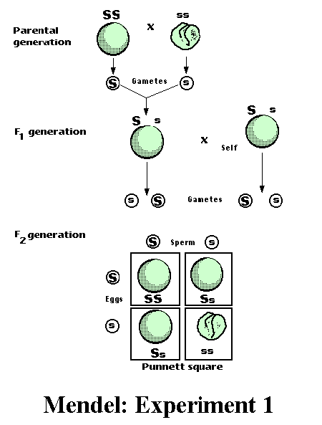
- לצורת הזרע באפונה יש _______ [כמה] פנוטיפים : זרע __________ וזרע ___________.

- כאשר מכליאים אפונה בעלת זרעים חלקים [זן טהור] באפונה בעלת זרעים מקומטים [זן טהור] מקבלים בדור הראשון אך ורק זרעים ___________.

- נוכל לקבוע על פי תוצאה זו שהגן לזרע ___________ הוא דומיננטי ביחס לגן לזרע ___________ - זהו הגן הרצסיבי לתכונה.

- גנים הקובעים אותה תכונה נקראים אללים. את האלל הדומיננטי מסמנים באות גדולה ואת האלל הרצסיבי מסמנים באות קטנה. האת S מסמלת בסכמת ההכלאה את האלל ה______________ והאות s מסמלת אל האלל ה__________ .

- כאשר שני האלים לתכונה זהים, הפרט הוא הומוזיגוטי לתכונה. כאשר שני האללים לתכונה שונים הפרט הוא הטרוזוגוטי לתכונה. פרט הומוזיגוט דומיננטי יסומן ב-_________ ופרט הומוזיגוט רצסיבי יסומן ב-__________. פרט הטרוזיגוט לתכונת צורת הזרע יסומן ב-_________.

- אילו סוגי גמטות [תאי רביה] S או s ייוצרו ב:

- . אפונה בעלת זרעים מקומטים __________________
- . אפונה בעלת זרעים חלקים [הומוזיגוטית] _______________
- . אפונה בעלת זרעים חלקים [הטרוזיגוטית] ________________

- בדור F2 הנוצר מהכלאה של דור F1 X F1 יש סיכוי לקבל אפונה בעלת זרעים _____________ וגם זרעים_______________ ביחס של ___________.

- מה הסיכוי לקבל בדור F2 זרעי אפונה מקומטים? _____________

- מהו הסיכוי לקבל זרעי אפונה הומוזויגוטים ? _______________

- מה הסיכוי לקבל זרעי אפונה הומוזיגוטים דומיננטים? _____________

- מה הסיכוי לקבל זרעי אפונה הטרוזיגוטים? ___________________

- מה הסיכוי לקבל בדור F2 זרעי אפונה חלקים? ______________

- האם כל זרעי האפונה החלקים זהים ביניהם ביחס לתכונת צורת הזרע? _________. הסבירו ________________________________________

- הובאו לפניכם זרעי אפונה חלקים.
הציעו דרך לקבוע האם הם הומוזיגוטים [SS ] או הטרוזיגוטים [Ss ]. ________________________________________________________________________________________________________________________________________________________________________________________________________________________________________________________

צרפו סכמה להצעתכם:

גמטות:
♀
♂

בהצלחה!

